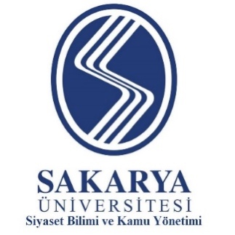

**Siyaset Bilimi ve Kamu Yönetimi Bölümü**

|  |  |
| --- | --- |
| Bahar Yarıyılı Derse Yazılma İşlemleri * | 5 – 6 – 7 Şubat 2024 |
| SABİS’ten “Mesleki Uygulama” Dersini Seçen Öğrencilerin Staj Başvuru Evraklarını Teslim Süresi (Bölüme Başvurular) ** | 5 – 6– 7 Şubat 2024 |
| Staj Mülakatı & Staj Başvuru Sonuçlarının Açıklanması | 7 Şubat 2024 Çarşamba |
| Staj Başvurusu Reddedilen Öğrencilerin “Mesleki Uygulama” Dersi Yerine Seçimlik Derslere Mazeretli Yazılması ** | 22 – 23 Şubat 2024 |
| Staj Başvurusu Kabul Edilen Öğrencilerin En Erken İşe Başlama Tarihi | 12 Şubat 2024 |

**2023-2024 Bahar Yarıyılı Staj Takvimi**

*\* Staj yapmak isteyen öğrenciler SABİS’te SBK499 Mesleki Uygulamalar dersini seçecek, ya da 15 AKTS boş bırakarak diğer derslerini seçip danışman onayına göndereceklerdir. (Bir dönemde alınacak toplam AKTS 40’ı aşamaz).*

*\*\* Staj başvuru evrakları bölüm web sitesi, Staj sayfasında yer almaktadır.*

*\*\* Bu tarihlerde ilk derse yazılma sürecinde kotası dolmuş olan seçimlik derslere yazılma yapılamaz.*